COMUNICATO STAMPA

ANTONIO CEDERNA NEL GIARDINO DEI GIUSTI DELLA SCUOLA DI PASSOSCURO
A CENTO ANNI DALLA NASCITA
Dolceprimavera 7 – Giornata dei Giusti 2021
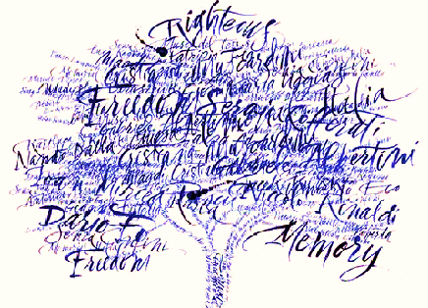
Il 5 marzo 2021 piantiamo un alloro per Antonio Cederna, per onorare un “poeta del Paesaggio”, un “Giusto dell’Ambiente”, nella Giornata dei Giusti promossa da Gariwo.

Antonio Cederna (Milano, 27 ottobre 1921 – Sondrio, 27 agosto 1996) ha militato tutta la vita, in nome della bellezza e dell’amore per la Natura e per il Paesaggio, esponendosi dalle pagine dei principali giornali italiani contro la speculazione edilizia e promuovendo la creazione della RISERVA NATURALE STATALE DEL LITORALE ROMANO, la più grande d’Italia, che circonda il borgo marittimo di Passoscuro.

Gli allievi della Scuola Primaria di Passoscuro (I.C. Fregene-Passoscuro) avevano cominciato a lavorare l’anno scorso sulla figura di Cederna con letture e con i propri elaborati, ma per l’emergenza covid la manifestazione in onore del grande ambientalista, nome di spicco di Italia Nostra, è stata rimandata al 2021, anno in cui ricorre il centenario della nascita. Durante la mattinata del 5 marzo, in collegamento su piattaforma web, gli alunni esporranno i propri lavori e i video realizzati. La piantumazione dell’alloro avverrà invece in presenza.

Dal 2017, la Fondazione Gariwo celebra in Italia la “Giornata dei Giusti dell’Umanità”, per rafforzare nella società i valori della responsabilità, della solidarietà e del rispetto, promuovendo la posa di alberi in onore delle persone che si sono distinte nei vari ambiti, e la creazione così dei Giardini dei Giusti, che sono ormai decine in tutta Italia.

La manifestazione è realizzata in collaborazione con Italia Nostra Litorale Romano che ha donato la pianta di alloro, e con il comitato Dolcespiaggia che ha donato la targa, nell’ambito della 7a edizione di Dolceprimavera, l’appuntamento che ogni anno saluta la bella stagione sul litorale romano.

PROGRAMMA

Ore 10.00 Classe 1^ A – L’inquinamento del mare, disegni ispirati dalla lettura de La Gabbianella e il gatto di Luis
Sepulveda
Ore 10.15 Classe 1^ D – La Pineta di Fregene nella Riserva del Litorale Romano
Ore 10.30 Classe ex 5^ E – La Riserva Naturale Statale del Litorale romano, Antonio Cederna. Ricerca, disegni,
foto e video
Ore 10.45 Classe 4^ B – La Giornata dei Giusti e Antonio Caderna. Lavori e interventi dei bambini
Ore 11.00 Classe 5^ A – il “Libero Comune della V A di Passoscuro” scrive al Sindaco di Fiumicino
Ore 11.15 – Piantumazione dell'Alloro per Antonio Cederna nel Giardino dei Giusti della Scuola
Coordina Anna Longo, vice presidente di Italia Nostra Litorale Romano

Partecipano i figli di Antonio Cederna: Camilla, Giulio e Giuseppe

